פונקציות הספריה בשפת C:

- כל פקודה בשפת C (פונקציה\תת תוכנית) שמורה בקבצים נפרדים למטרות תאימות למערכת ההפעלה עליה הם פועלים.
- הפקודות שמורות בקבצים נפרדים בשם ספריות אותם יש לכלול בכל תוכנית.
- בכל ספריה יש פקודות אשר מתאימות לנושא אותה היא אמורה להכיל.
כמה מבין הספריות החשובות בשפת C, בהם נשתמש לאורך הקורס:
שם קובץ הספריה | משמעות | פונקציות הספריה שמוכלות בתוכה
stdio.h | Standard Input Output | קלט ופלט מהמקלדת  קלט ופלט עם קבצים
stdlib.h | Standard Library | הקצאת זיכרון דינמית  מספרים אקראיים  המרה של מחרוזות למספרים
math.h | Mathematics | פונקציות מתמטיות
ctype.h |  | פונקציות לזיהוי של תווים
string.h | Null Terminated Strings | עבודה עם מחרוזות
- בכדי להשתמש בפונקציות ספריה מסויימות, משתמשים בפקודת קדם מהדר (Pre-Processor).
- פקודות קדם מהדר הן לא פקודות בשפת C אלא פקודות שמטרתן להכין את הקבצים שלנו לפעולת המהדר.
- כל פקודת קדם מהדר מתחילה בתו #.
- פקודות קדם מהדר מופיעות בצבע כחול, כמו מילים שמורות.
- כדי לכלול ספריית פונקציות, יש להשתמש בפקודת הקדם מהדר #include, לדוגמא, כדי לכלול את ספריית הפונקציות stdio.h:
#include <stdio.h>
- את שם קובץ הספריה יש לשים בין סוגריים משולשות < >. הטקסט יופיע בצבע אדום.
- יש לכתוב את פקודת #include בהתחלת הקובץ, לפני כל הוראה.
- אפשר לרשום רק פקודת #include אחת בכל שורה.
- כל פקודות הספריה נכתבות באותיות קטנות.

פלט בשפת C:

הפונקציה printf()
- printf היא קיצור של Print Formatted output ו מטרתה להציג על המסך טקסט.
- הפקודה נכתבת באותיות קטנות, כמו כל אחת מפקודות הספריה.
- לאחר הפקודה קיימים סוגריים. הסוגריים מאפשרים למהדר לזהות שמדובר בפונקציה, כי אחרי משתנה לא יכולים להופיע סוגריים.
- בתוך הסוגריים נרשום את הטקסט שנרצה שיופיע על המסך כפלט.
- את הטקסט נקיף במרכאות כפולות (לא יחידות!) על מנת להגיד למהדר שמדובר בטקסט ולא הוראות\קוד תוכנית. הטקסט ייצבע באדום.
- גם אם נרשום שם של משתנה או פקודה בטקסט, הטקסט יוצג ולא הערך שלו.
- אם לא נסגור את הסוגריים הכפולות על מנת לסיים את סיום הטקסט, זה יהיה טעות. כל השורה תיצבע באדום.
דוגמא:
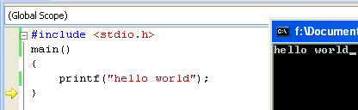
בתוך הטקסט המופיע במרכאות, ניתן להוסיף הוראות אשר יציגו תווים מיוחדים:
משמעות | ההוראה
ירידת שורה | \n
טאב | \t
הסימן \ | \\
מרכאות | \"
גרש יחיד | \'
אחוז | %%
סימן שאלה | ?

דוגמא:
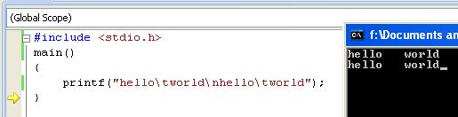

שימוש ב- printf להצגה של ערכי משתנים

- אם נרשום שם של משתנה בתוך המרכאות, יוצג על המסך המזהה שלו ולא הערך שלו, כי המהדר מתייחס אל הטקסט כתווים ולא נותן להם משמעות.
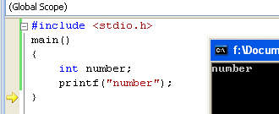
- אם נרצה שיופיע ערכו של המשתנה ולא המזהה שלו, נצטרך לסמן בתוך המרכאות היכן אנו רוצים שהערך הזה יופיע בטקסט באמצעות התו %.

- לאחר התו, נהיה חייבים לרשום תו שמתאר את הטיפוס של המשתנה לפי הטבלה הבאה:
טיפוס המשתנה | התו | דוגמא לכיצד יופיע הערך על המסך
מספר שלם (int, char) | %d | 97
מספר שלם ארוך ((long int | %ld | 97
מספר ממשי  (float) | %f | 97.384
מספר ממשי  (double) | %lf | 97.3846696
תו (char) | %c | a
* מחרוזת | %s | Hello world
* מספר שלם בייצוג בבסיס 8 (Octal) | %o | 141
* מספר שלם בייצוג בבסיס 16 (Hexadecimal) | %x  או  %X | 61
* כתובת זיכרון | %p | B800:3443
* חומר שיורחב ביחידות הבאות.
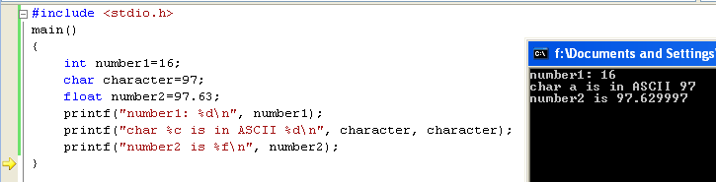
- יש להפריד את הטקסט המופיע במרכאות כפולות מהמשתנה(ים)באמצעות פסיק(ים).

- אם קיימים מספר מקומות בהם צריך להכניס ערכים, כותבים את המשתנים לפי הסדר בהם אמורים להופיע.

- ניתן לרשום רק מרכאות כפולות יחידות שבתוכן טקסט והן חייבות להיות הראשונות בסוגריים, לפני כל המשתנים.

- כאשר רוצים להגביל את המקום המוקצה למספר, רושמים בין האחוז לתו את מספר התווים שמקצים למספר. אם המספר מכיל פחות ספרות ממה שהוקצה לו, המספר ייושר לימין. אם נרצה שהמספר ייושר לשמאל, נכתוב מינוס לפני המספר. דוגמא:
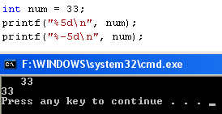
- כאשר רוצים לעגל את המספר לכמות ספרות אחרי האפס, רושמים בין האחוז לתו נקודה ולאחריה את מספר הספרות שברצוננו לעגל אחרי הנקודה העשרונית. דוגמה:
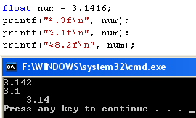

- ניתן גם להוסיף את הסימן של המספר, על ידי כתיבה של הסימן + לאחר ה-%. דוגמה:
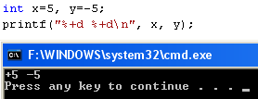

הצגה של תו יחיד
- הפקודה putchar מאפשרת לנו להציג תו יחיד על המסך. דוגמה:
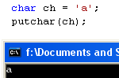

קלט בשפת C:

הפונקציה scanf()
- scan היא קיצור של Scan Formatted input ומטרתה לפרש את הטקסט שנקלט לתוך משתנים לבחירתנו.
- הפקודה נכתבת באותיות קטנות, כמו כל אחת מפקודות הספריה.
- לאחר הפקודה קיימים סוגריים. הסוגריים מאפשרים למהדר לזהות שמדובר בפונקציה, כי אחרי משתנה לא יכולים להופיע סוגריים.
- בתוך הסוגריים נרשום את הטקסט שמייצג את הקלט שאנו רוצים.
- את הטקסט נקיף במרכאות כפולות (לא יחידות!) על מנת להגיד למהדר שמדובר בטקסט ולא הוראות\קוד תוכנית. הטקסט ייצבע באדום.
- בין המרכאות יש לרשום אך ורק סימנים המתארים את הטיפוס(ים) של המשתנה(ים).
- אם לא נסגור את הסוגריים הכפולות על מנת לסיים את סיום הטקסט, זה יהיה טעות. כל השורה תיצבע באדום.
- לאחר המרכאות הכפולות, יש לרשום, מופרדים בפסיקים, את המשתנה(ים) שלתוכם אנו רוצים שהמידע ייקלט.
- לפני כל מזהה משתנה, יש לרשום את האופרטור & שמשמעותו "לתוך המשתנה". ללא אופרטור זה, תתרחש טעות לאחר קליטת הערך.
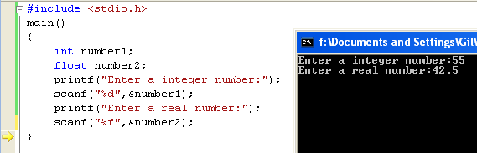

קליטה של תו יחיד
- הפונקציה getchar מאפשרת לנו לקלוט תו יחיד. שימו לב שגם אנטר הוא תו.
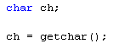

פונקציות מתמטיות בשפת C:

- בפונקציות המתמטיות משתמשים כמו באופרטור sizeof().
- כל אחת מהפונקציות מתנהגות כמו ביטויים (ראו יחידה 3) שערכן ממשי.
- על מנת להשתמש בפונקציות הבאות, יש לכתוב את הוראת הקדם מהדר בהתחלת הקובץ:
#include <math.h>
הפונקציה | משמעות | דוגמא
pow(בסיס, חזקה) | העלאה בחזקה של בסיס  Power | חמש בחזקת ארבע  x=pow(5,4);
sqrt(ערך) | שורש ריבועי של ערך | שורש ריבועי של 100  x=sqrt(100);
ceil(ערך) | עיגול כלפי מעלה  Ceiling | עיגול כלפי מעלה של 5.7  x=ceil(5.7);
floor(ערך) | עיגול כלפי מטה  floor | עיגול כלפי מטה של 5.7  x=floor(5.7);
fabs(ערך) | ערך מוחלט של מספר ממשי  float absolute | ערך מוחלט של 9.3-  x=fabs(-9.3);
פונקציות טריגונומטריות
cos(ערך ברדיאנים) | קוסינוס  Cosine | קוסינוס של 60 מעלות  x=cos(60*3.14/180);
sin(ערך ברדיאנים) | סינוס  Sine | סינוס של 90 מעלות  x=sin(90*3.14/180);
tan(ערך ברדיאנים) | טנגנס  Tangent | טנגנס של 45 מעלות  x=tan(45*3.14/180);
acos(ערך ברדיאנים) | Arc-Cosine
asin(ערך ברדיאנים) | Arc-Sine
atan(ערך ברדיאנים) | Arc-Tangent

- הפונקציה המתמטית abs() שמחשבת ערך מוחלט של ערך שלם נמצאת דווקא בספריית הפונקציות stdlib.h .

